ผลการปฏิบัติงานประจำ เดือน พฤศจิกายน 2567
งานป้องกันปราบปรามฯ สภ.สุวรรณคูหา ภ.จว.หนองบัวลำภู
วันที่ 2 พฤศจิกายน 2567 เวลา 08.00–00.00 น. ร.ต.อ.อาณกร ถานอาจนา ปฏิบัติหน้าที่ร้อยเวร 2-0 ประจำวัน พร้อม ว.30 สายตรวจรถยนต์ ออก ว.4 ในเขตรับผิดชอบ ธนาคาร ห้างทอง สถานที่ราชการ จุดเสี่ยงเพื่อป้องกันเหตุ สร้างความอุ่นใจ และรักษาความปลอดภัยให้แก่ประชาชน จำนวน 3 ครั้ง

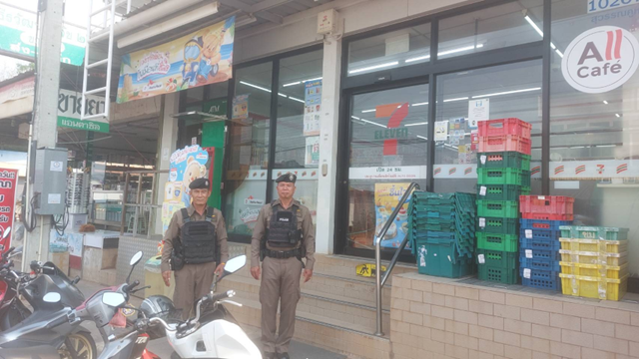

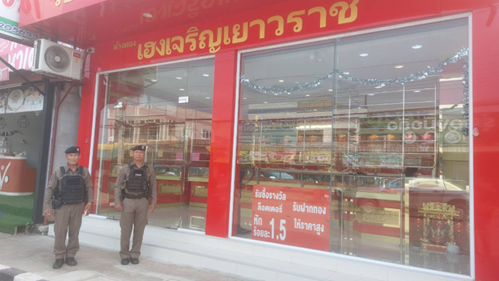

วันที่ 6 พฤศจิกายน 2567 เวลา 10.00 – 10.30 น. ด.ต.สุเนตร พันโน ปฏิบัติหน้าที่สายตรวจตำบลบ้านโคก ว.4 ประชาสัมพันธ์วัคซีน ไซเบอร์ ประชาสัมพันธ์ กลโกงของมิจฉาชีพ ในปัจจุบันให้รู้ทัน ไม่รับ ไม่รีบ ไม่โอน ไม่เชื่อให้กับประชาชน จำนวน 10 คน ที่บ้านสระแก้ว ม.9 ต.บุญทัน อ.สุวรรณคูหา จ.หนองบัวลำภู

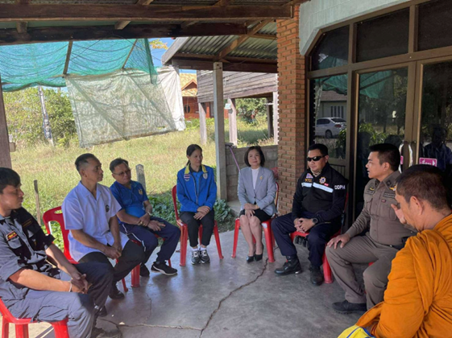

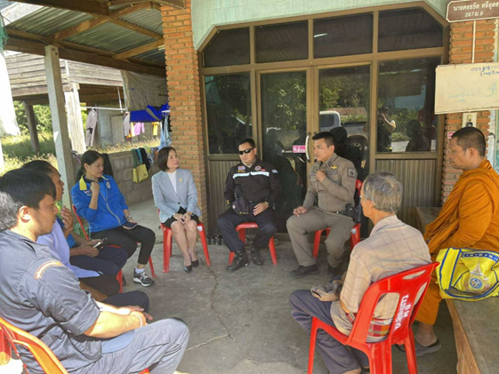
วันที่ 10 พฤศจิกายน 2567 เวลา 01.00-02.00 น. ร.ต.อ.อาณกร ถานอาจนา ปฏิบัติหน้าที่ร้อยเวร2-0 พร้อม ว.30 ว.4 ผู้ป่วยอาการทางจิต บ้านแสงอรุณ ม.13 ต.นาดี พบนายนิพนธ์ นาดา อายุ 32 ปี พูดอยู่คนเดียว ไม่หลับนอน แต่พฤติกรรมไม่ทำร้ายใคร จึงนำตัวส่งรพ.สุวรรณคูหา เพื่อบำบัดรักษาต่อไป

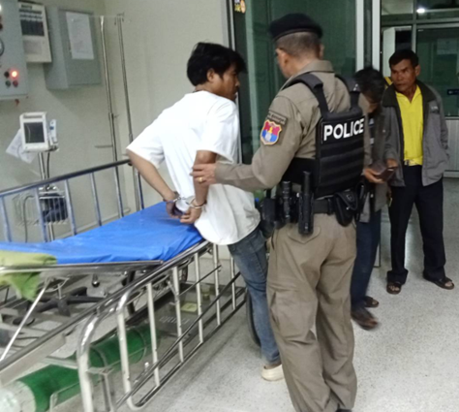

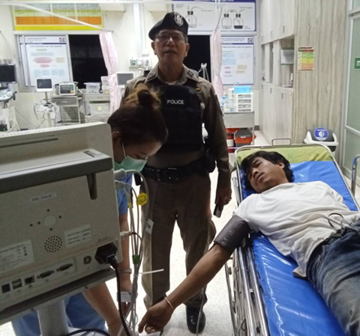

วันที่ 10 พฤศจิกายน 2568 เวลา 17.00 น. ร.ต.ท.ธำรงศักดิ์ พลโยธา ร้อยเวร 20 พร้อม ว.30 ว.4 เหตุเมาสุราฯ บ้านโนนอุดม จากการตรวจสอบพบนางอรปรียา แสงซ้าย อายุ 49 ปี ที่อยู่ 228 ม.6 ต.บ้านโคก ได้เล่าให้ตำรวจฟังว่า ลูกชายเสพยาเสพติดฯ และจะทำร้าย นาง อรปรียาฯ ซึ่งเป็นมารดา จึงได้ควบคุมตัว นำมาตรวจหาสารเสพติดในปัสสาวะ พบเป็น บวกและนำผบตรวจฯยืนยันที่รพ. สุวรรณคูหาพบ มีสารเสพติดฯจริง จึง ว.20 ข้อหาเสพยาเสพติดให้โทษประเภท1(ยาบ้า) โดยไม่อนุญาต นำส่งมาสอบสวนดำเนินคดี

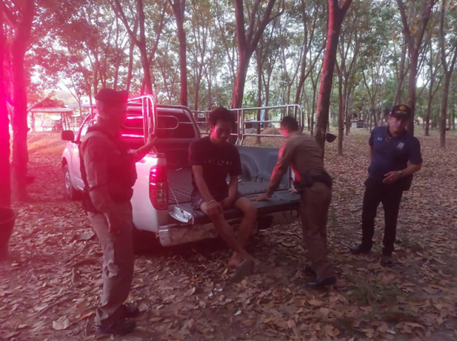

วันที่ 15 พฤศจิกายน 2567 เวลา 15.00-15.30 น. ร.ต.อ.อาณกร ถานอาจนา ปฏิบัติหน้าที่ร้อยเวร 2-0 ประจำวัน พร้อม ว.30 สายตรวจรถยนต์ ออก ว.4 ช่วยเหลือประชาชนรถยนต์แบตเตอรี่หมด ไม่สามารถเดินทางได้ เจ้าหน้าที่ได้ทำการพ่วงแบตเตอรี่ และสามรถเดินทางต่อไปได้

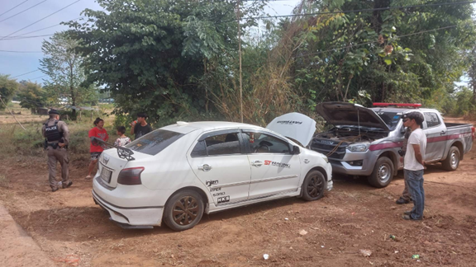

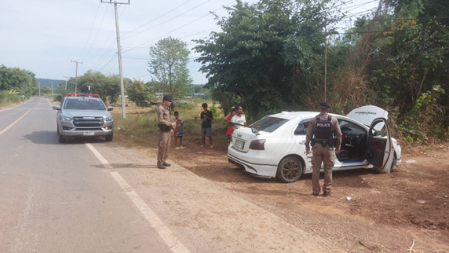

วันที่ 20 พฤศจิกายน 2567 เวลา 15.00-16.00 น.ร.ต.อ.อาณกร ถานอาจนา ปฏิบัติหน้าที่ร้อยเวร 2-0 ประจำวัน พร้อม ว.30 สายตรวจรถยนต์ ออก ว.4 ประชาสัมพันธ์มาตรการป้องกันปราบปรามการสูบบุหรี่ไฟฟ้า ที่บริเวณหน้าโรงเรียนสุวรรณคูหาพิทยาสรรค์

